Лекция Яковлевой Т. Н.
Тема. Рынки факторов производства.
1. Особенности рынков факторов производства. Спрос на факторы производства.
2. Рынок труда и заработная плата: понятия; спрос, предложение и цена труда; равновесие, факторы.
3. Рынок капитала: понятия, спрос, предложение, ссудный капитал, ставка ссудного процента, норма рентабельности, дисконтирование капитала.
4. Рынок земли: спрос, предложение, рента, равновесие. Цена земли.

1. Особенности рынков факторов производства. Спрос на факторы производства.
Рынки факторов производства – рынки, на которых спрос на ресурсы со стороны фирм взаимодействует с предложением ресурсов со стороны домашних хозяйств. Они функционируют по тем же законам, что и товарные (потребительские) рынки, т. е. ценообразование происходит в результате взаимодействия спроса на ресурсы и их предложения. Но эти рынки имеют следующие свои особенности:
1. Пофакторное распределение доходов, т. е. каждому фактору вменяется свой доход в соответствии с производительностью вложенных факторов:
Рынок труда Рынок капитала Рынок земли
труду→заработная плата капиталу→процент земле→рента
$$\begin{aligned}\left.\text{предприни-} | \right\}\left.\text{мательским} | \right\}\end{aligned}→\begin{matrix}\text{предприни-} \\ \text{мательская} \\ \text{прибыль}\end{matrix}$$
2. Спрос на ресурсы называется производным от спроса на конечный продукт, создаваемый данным ресурсом. Он расширяется или сокращается в зависимости от роста или падения спроса на конечный продукт.
Другие факторы, определяющие спрос на ресурсы:
1) предельная производительность (отдача) ресурса;
2) цена ГП, произведенной из данного ресурса;
3) цена самого ресурса (издержки производителя на его приобретение).
3. Взаимосвязанное потребление факторов производства, то есть количество произведенного товара определяется наличием всех факторов, необходимых для организации производственного процесса.
4. Наличие у всех факторов производства, кроме труда, текущей и капитальной цены.
Текущая цена – это цена услуг фактора, отражающая эффективность использования ресурса в течение определенного времени (заработная плата, аренда, рента, процент).
Капитальная цена – цена его окончательной продажи при смене собственника.
Каждая дополнительно используемая единица ресурса даёт приращение дохода – предельную доходность ресурса (MRP), определяемую как предельный продукт ресурса в денежном выражении (предельный денежный продукт):
MRP=MR*MP
MRP=P_{гп}*MP – для конкурентной фирмы (MR=P_{гп}), где MR – предельный доход фирмы; MP – предельный физический продукт фирмы; P_{гп} – цена единицы готовой (произведенной) продукции.
В это же время каждая дополнительно вовлекаемая единица ресурса увеличивает издержки фирмы, т. е. создаёт прирост затрат – предельные издержки (MRC), равные цене ресурса (P_{L}, P_{K}, P_{Z}): MRC=P.
Объём спроса на ресурсы определяется фирмой исходя из цели максимизации прибыли и принципа минимизации затрат.
Прибыльно вовлекать дополнительные ресурсы до тех пор, пока предельная доходность и предельные издержки ресурса не сравняются, то есть MRP≥MRC. То есть, фирма предъявляет спрос на такое количество ресурсов, при котором выполняется равенство:
MRP=MRC=P – правило использования ресурса.
Однако, мерилом эффективности использования ресурсов является отдача от них в виде взвешенного предельного физического продукта (MP_{i}/P_{i}) или предельного денежного продукта (MRP_{i}/P_{i}) любого ресурса i. Фирма будет выбирать ресурс с наибольшей отдачей до тех пор, пока эффективность использования лучшего (лучших) ресурса не сравняется с эффективностью всех прочих ресурсов.
В долгосрочном периоде, минимизируя затраты, фирма выбирает такую комбинацию ресурсов для заданного объёма выпуска, при котором отношения предельных продуктов используемых ресурсов к их ценам равны.
$$\frac{{\text{MP}}_{L}}{P_{L}}=\frac{{\text{MP}}_{K}}{P_{K}}=\frac{{\text{MP}}_{Z}}{P_{Z}}$$
Это правило наименьших издержек производства, согласно которому издержки заданного объёма производства минимизируются, когда последняя денежная единица, затраченная на каждый ресурс, даёт одинаковый предельный продукт.
$$\text{MPL}:\text{MPK}:\text{MPZ}underbracealignl\underset{\text{ТРУДА, КАПИТАЛА, ЗЕМЛИ}}{\underbrace{\begin{aligned}\text{ПРЕДЕЛЬНЫЕ ПРОДУКТЫ}\end{aligned}}}=\text{PL}:\text{PK}:\text{PZ}underbracealignl\underset{\text{КАПИТАЛА, ЗЕМЛИ}}{\underbrace{\begin{aligned}\text{ЦЕНЫ ТРУДА, }\end{aligned}}}$$
Прибыль фирмы максимальна, если отношение предельной доходности ресурса к его цене будет равно единице или предельная доходность каждого используемого ресурса равна его цене $\frac{{\text{MP}}_{L}}{P_{L}}=\frac{{\text{MP}}_{K}}{P_{K}}=\frac{{\text{MP}}_{Z}}{P_{Z}}=1$ или MRP_{L}=P_{L}, MRP_{K}=P_{K}, MRP_{Z}=P_{Z}, где MRP – предельная доходность ресурса (труда, капитала, земли), Р – цена ресурса (труда, капитала, земли).
Кривая спроса на ресурс формируется в соответствии с убывающей отдачей ресурса – снижением предельного продукта (MP), а значит и с убывающей его предельной доходностью (MRP=MR*MP).
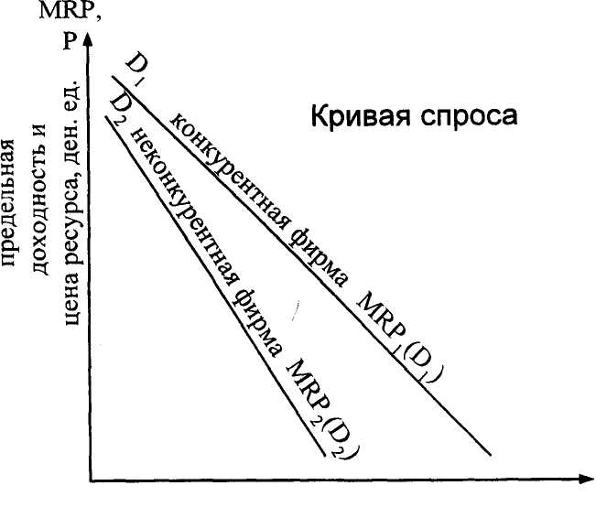Q (количество ресурса)
Рис. 1. Спрос на ресурс.
2. Рынок труда и заработная плата.
Рынок труда – это система экономических механизмов, норм и институтов, устанавливающих связи между фирмами, предъявляющими спрос на труд, и предложением труда со стороны населения.
Субъекты рынка труда: 1) работники и работодатели;
2) посредники - службы занятости;
3) представители органов власти;
4) профсоюзы и союзы предпринимателей.
Факторы, влияющие на рынок труда:
1) демографическая ситуация в стране;
2) численность трудоспособного населения;
3) экономическая активность трудоспособного населения;
4) продолжительность годового рабочего времени;
5) процессы миграции рабочей силы;
6) участие государства и профсоюзов в регулировании рынка труда;
7) существующая рыночная конъюнктура;
8) структура экономики;
9) фазы экономического цикла;
10) уровень технического развития страны;
11) степень монополизации рынка.
Заработная плата (W) – это цена труда или доход, получаемый в денежной форме наемным работником за предоставление трудовой услуги в единицу времени.
Ставка заработной платы (W) – цена 1 часа труда.
Номинальная заработная плата (W_{H}) – сумма денег за выполнение трудовой услуги.
Реальная заработная плата (W_{P}) – выражается в количестве товаров и услуг, которые можно купить на номинальную заработную плату по текущим ценам:
$$W_{P}=\frac{W_{H}}{P(\text{уровень}\text{цен}\text{на}\text{товары}и\text{услуги})}$$
Основные функции заработной платы: 1) воспроизводственная, 2) стимулирующая.
Уровень заработной платы формируется на рынке труда под влиянием спроса на труд и его предложением.
Спрос на труд – это совокупный спрос, который предъявляют предприниматели, руководствуясь правилом MRP_{L}=MRC_{L}, где MRC_{L}=W→MRP_{L}=W.
Предложение труда – это активный спрос работников на рабочие места, представляет собой количество рабочего времени (человек-часов), которое работники готовы продать (предложить) предпринимателям при каждом конкретном уровне заработной платы (W).
На совершенно конкурентном (отраслевом) рынке труда существует равенство условий купли-продажи рабочей силы, а также имеют место следующие черты:
1) спрос на труд предъявляет много фирм;
2) предлагаемый труд имеет одинаковый профессиональный и квалификационный уровень;
3) рабочая сила мобильна;
4) участники рынка не могут в отдельности повлиять на уровень зарплаты;
5) отсутствует влияние государства и профсоюзов.
В этих условиях устанавливается одинаковый уровень заработной платы для работников всех фирм (W_{E}), для отдельной фирмы заработная плата задана значением (W_{E}).
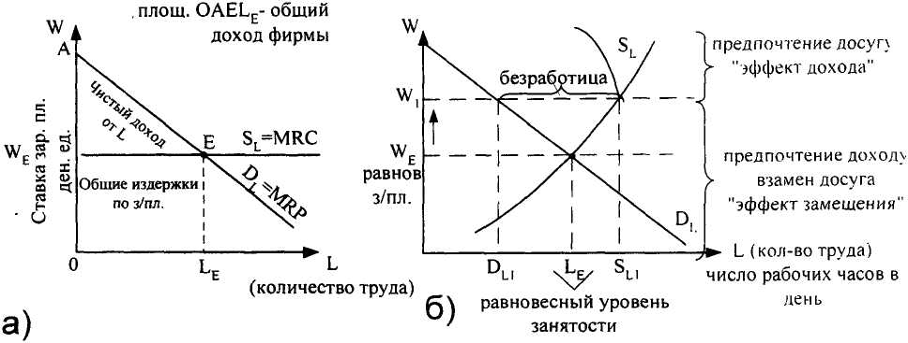
Равновесие фирмы на рынке труда Равновесие на отраслевом рынке труда
Рис. 2. Предложение труда, спрос на него и равновесие в условиях совершенной конкуренции: а) для отдельной фирмы; б) для отрасли.
Кривая спроса D_{L} – отражает убывающую предельную доходность труда по мере вовлечения дополнительных единиц труда в производство.
Кривая предложения – отражает возрастающие издержки упущенных возможностей использования труда.
Рыночное предложение S_{L} возрастает с повышением ставки заработной платы (W) до достижения определённого уровня (W₁), с которого возрастает цена досуга и предложение труда сокращается.
Эффект замещения состоит в том, что повышение ставки заработной платы (W) стимулирует работника увеличивать предложение труда, отказываясь от отдыха. 1 час дополнительного отдыха означает упущенную возможность зарабатывать, т.е. отказаться от определенного количества товаров, которые могли бы быть приобретены. Т. е. происходит замена отдыха потреблением.
Эффект дохода состоит в том, что повышение ставки заработной платы (W₁) может привести к сокращению предложения на рынке труда при одновременном увеличении потребления и времени досуга. Более высокая реальная заработная плата приносит больший доход при меньших затратах рабочего времени.
Дифференциация ставок заработной платы обусловлена следующими факторами:
1) образовательный уровень и квалификация труда;
2) сфера или отрасль занятости;
3) степень привлекательности труда;
4) степень мобильности рабочей силы;
5) дискриминация по расовому, половому, возрастному признакам;
6) уровень экономического и культурного развития страны;
7) конкуренция и монополия на рынке труда.
Формы заработной платы:
1) Повременная – денежная оплата трудовой услуги наемного рабочего, рассчитанная исходя из цены 1 ч. труда и количества отработанного им времени.
2) Сдельная – денежная оплата трудовой услуги наемного работника, рассчитанная исходя из сдельной расценки единицы продукции и количества произведенной продукции.
$$\text{Сд}\text{.}\text{расц}\text{.}=\frac{\text{цена1ч}\text{.}\text{труда}}{\text{норма выработки}}$$
Неконкурентный рынок труда – рынок, на котором продавец или покупатель труда может воздействовать на уровень заработной платы (W). Возможны следующие ситуации.
Монопсония на рынке труда означает наличие на нём единственного покупателя трудовых ресурсов. Единственный работодатель противостоит многочисленным независимым наёмным рабочим (крупное градообразующее предприятие в небольшом городе).
Основные признаки монопсонии:
1) сосредоточение основной части занятых данным видом труда на одном предприятии;
2) полное (или почти полное) отсутствие мобильности работников из-за невозможности сменить работодателя;
3) установление монопсонистом (работодателем) контроля за ценой труда в интересах максимизации прибыли.
В этих условиях монопсонист – фактически фирма – отрасль. Увеличение его спроса на труд автоматически означает и рост общеотраслевого спроса. Чтобы привлечь дополнительных рабочих, переманивая их из других отраслей, работодатель поднимает ставки заработной платы (W). При этом предельные издержки, связанные с оплатой труда, растут быстрее ставки заработной платы. Это объясняется необходимостью повышать ставки заработной платы не только вновь нанятым дополнительным рабочим, но и уже работавшим.
На рисунке 3 представлена ситуация равновесия на рынке труда фирмы-отрасли – монопсониста.
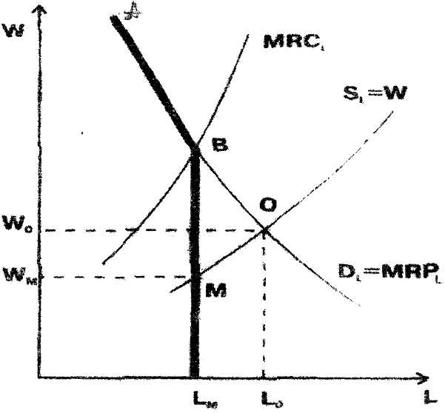
Рис. 3. Предложение труда, спрос на него и равновесие в условиях монопсонии.
Кривая предельных издержек на труд MRC_{L} расположена выше кривой ставок зарплаты, по которым предлагается труд (S_{L}). При этом кривая спроса на труд (D_{L}), совпадающая для фирмы с кривой денежного предельного продукта труда (MRP_{L}), пересекается с кривой предельных издержек (MRC_{L}) в точке B.
По правилу MRC=MRP фирма примет на работу L_{m} человек. Больше людей монопсонисту нанимать не выгодно. Поэтому спрос на труд со стороны монопсониста обрывается на уровне L_{m}, и кривая спроса принимает форму ломанной кривой линии ABL_{m}. В соответствии с кривой предложения S_{L} число работников L_{m} монопсонист нанимает по ставке W_{m} (т. M).
На рисунке 4 изображены две точки равновесия: т. O – для конкурентного рынка труда с равновесными параметрами W₀, L₀; т. M – для монопсонии с параметрами W_{m}; L_{m}. To есть, монопсонист приобретает меньшее количество труда (L_{m}<L₀), выплачивая более низкую зарплату (Wm<W₀), чем на свободном конкурентном рынке.
Это значит, что устранение конкуренции работодателей ведёт к общему падению занятости (а значит, и производства) и снижению жизненного уровня населения.
Профсоюзы выступают на рынках труда в качестве монополистов, имеющих возможность воздействовать на цену труда (заработную плату). Профсоюзы могут влиять на уровень заработной платы:
1) сокращая предложение труда путем ограничения приема на работу иностранцев и применения женского и детского труда, уменьшения продолжительности рабочего времени, с помощью требования обязательного лицензирования права заниматься определенным видом деятельности, путем ограничения членства в профсоюзах и т. п.;
2) рекламируя определенные товары, лоббируя производство товаров в целях увеличения спроса на них и соответствующего повышения спроса на труд;
3) заключая коллективные договоры, предусматривающие повышение заработной платы, обязательных для предпринимателей принимать на работу только членов соответствующих профсоюзов и т. п.
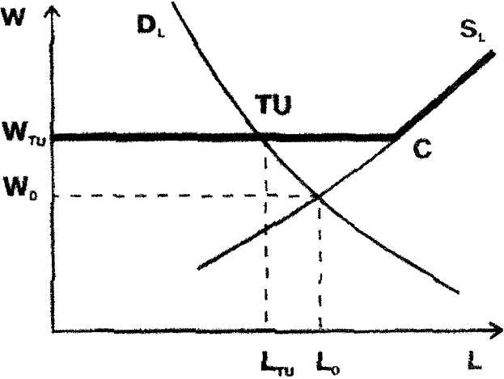
Рис. 4. Модель прямого воздействия профсоюзов на зарплату.
На графике видно, что равновесная ставка заработной платы в условиях конкурентного рынка труда могла бы составить W₀. Однако отраслевой профсоюз добивается установления заработной платы на уровне не ниже W_{TU}, грозя в противном случае забастовкой. Кривая предложения труда S_{L} превращается в ломаную кривую W_{TU}CS_{L}. В соответствии со своей кривой спроса предприятие ответит на рост ставки заработной платы с W₀ до W_{TU} сокращением числа занятых работников с L₀ до L_{TU}
Таким образом, борьба профсоюзов за увеличение оплаты наемного труда приводит к уменьшению численности работающих и порождает безработицу.
3. Рынок капитала.
Капитал как экономическая категория есть стоимость, приносящая прибавочную стоимость, или капитал есть самовозрастающая стоимость. Капитал (лат. capitalis – главный). Капитал – это ресурс длительного пользования, созданный для производства будущих экономических благ ради получения прибыли или дохода в форме процента.
Различают:
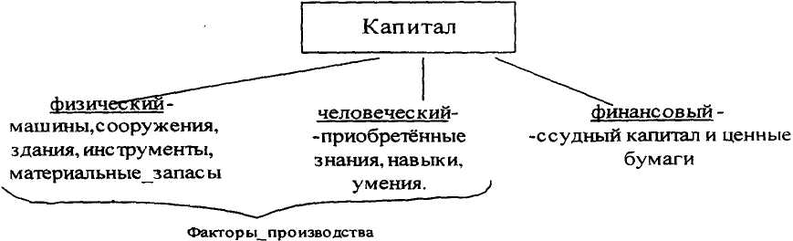
Капитал как фактор производства приносит его владельцу доход в форме прибыли. Капитал как сумма денежных средств приносит его владельцу доход в форме процента. В отсутствии собственного денежного капитала возникает необходимость в привлечении заёмных денежных средств для инвестирования их в приобретение ресурсов (факторов производства). В связи с этим рынок капитала – это рынок инвестиционных средств или рынок ссудного капитала.
Капитал предприятия – это принадлежащее ему имущество (основные и оборотные средства), используемое в производстве экономических благ с целью получения прибыли. Капитал производителен, поэтому он пользуется спросом.
Спрос на капитал – это спрос предпринимателей на заемные средства, необходимые для приобретения факторов производства (физический и человеческий капитал).
Предложение капитала оказывают домашние хозяйства в форме отказа от текущего потребления и капитализации сбережений. Превращение сбережений в инвестиции уравновешивается рыночной ставкой ссудного процента.
Инвестирование (инвестиции – долгосрочные вложения капитала в экономику) – процесс создания или пополнения капитала.
Ссудный капитал – предоставляемые во временное пользование денежные средства для производительных целей на условиях возвратности, срочности, платности.
Ссудный процент – цена (доход), уплачиваемая (получаемый) за использование (предоставление) ссудного капитала.
Ставка ссудного процента (%) – это отношение суммы годового дохода, полученного на ссудный капитал, к сумме ссудного капитала.
$\text{Ставка процента}(\text{\%})=\frac{\text{Доход}(\text{ссудный}\text{процент})}{\text{Сумма}\text{ссудного}\text{капитала}}⋅\text{100}\text{\%}$
номинальная (i) – реальная (r)=i–П (индекс инфляции)
устанавливается в момент –это экономическая ставка,
совершения сделки откорректированная на индекс инфляции
Низкая ставка % стимулирует инвестиции, высокая ставка % – снижает. Предприниматель, инвестируя денежные средства в производство, ожидает получить прибыль – доход на предпринимательские способности.
Степень доходности производительного инвестирования (капитала) выражает норма прибыли (рентабельности), отражающая эффективность использования приобретенных факторов производства:
$R=\frac{\text{Прибыль}}{\text{Авансируемый капитал}}⋅\text{100}\text{\%}$
(сумма инвестиций в данный проект)
В этих условиях:
$$\begin{aligned}\left.\text{ставка процента }(\text{i, r})\text{ - издержки} | \right\}\end{aligned}\begin{matrix}\text{ресурса} \\ \text{капитал}\end{matrix}$$
Для принятия решения о целесообразности инвестирования в производство (проект) необходимо сопоставить затраты на инвестирование проекта с его результатами.
Способы обоснования эффективности инвестиционных проектов:
I. Сравнение уровня рентабельности (R) со ставкой процента (i, r)
R>i, r→производить инвестирование целесообразно.
R<i, r→производить инвестирование нецелесообразно.
II. Метод дисконтирования, учитывающий фактор времени. Дисконт – вычет, скидка.
Дисконтирование – это оценка будущих поступлений от текущих капиталовложений с точки зрения их сегодняшней или альтернативной ценности (например, способности приносить доход в виде ссудного процента). Этот метод позволяет сравнить денежные потоки, получаемые в разное время, путём приведения (пересчета) их к одному временному периоду. Он определяет сегодняшнюю ценность будущего дохода. Формула расчета будущего совокупного дохода (TR_{t}) текущих капиталовложений (PDV):
TR_{t}=PDV·(l+i)^{t}, – операция наращивания, где TR_{t}, – совокупный доход t года, PDV – текущие капиталовложения (стоимость), t – число лет, i – дисконтная ставка, равная ставке ссудного процента (рыночной) в момент инвестирования.
Дисконтированная стоимость (PDV) – это сегодняшнее значение суммы денег, которая, будучи вложенной на t лет под норму процента, равную i процентов годовых, вырастет до значения TR_{t}. Рассчитывается по формуле: $\text{PDV}=\frac{{\text{TR}}_{t}}{(1+i)^{t}},$ где TR_{t} – будущая ценность денег, инвестируемых сегодня; t – период времени в годах; i – норма дисконта, или норматив приведения разновременных затрат к единой размерности; 1/(1+i)^{t} – коэффициент дисконтирования, или дисконтирующий множитель для t-го года.
Дисконтированная стоимость – это дисконтированный доход (PDV). Дисконтированный доход есть интегральная оценка потока будущих доходов каждого года на момент инвестирования.
$${\text{PDV}}_{\text{проекта}}={\text{PDV}}_{1}+{\text{PDV}}_{2}+\text{.}\text{.}\text{.}+{\text{PDT}}_{t}=\frac{{\text{TR}}_{1}}{1+i}+\frac{{\text{TR}}_{2}}{(1+i)^{2}}+\text{.}\text{.}\text{.}+\frac{{\text{TR}}_{t}}{(1+i)^{t}}$$
Если доход постоянен по величине и выплачивается неограниченное число лет, то PDV дисконтированного дохода в бесконечном периоде определяется: ${\text{PDV}}_{\text{беск}}=\frac{{\text{TR}}_{\text{const}}}{i}$ (рента с земли, аренда помещения, средний уровень дивидендов по акциям и др.)
Для принятия решения о целесообразности инвестиционного проекта определяют чистую дисконтированную стоимость (NPV), соизмеряя объем планируемых капиталовложений (I) с текущей дисконтированной стоимостью будущих доходов от этих капиталовложений (PDV).
NPV=PDV проекта – I (объём планируемых инвестиций).
NPV>0 проект принимается, инвестиции целесообразны.
NPV<0 проект не принимается, инвестиции нецелесообразны.
Приведённая доходность инвестиций (R_{NPV}): $R_{\text{NPV}}=\frac{\text{PDV}−I}{I}⋅\text{100}\text{\%}\text{.}$ Если R_{NPV}>0, то инвестиции выгоднее срочного вклада, если R_{NPV}<0, то инвестиции невыгодны.
Равновесие на рынке капитала устанавливается в результате взаимодействия спроса на капитал как на инвестиционные ресурсы и предложение капитала как временно свободных денежных средств.
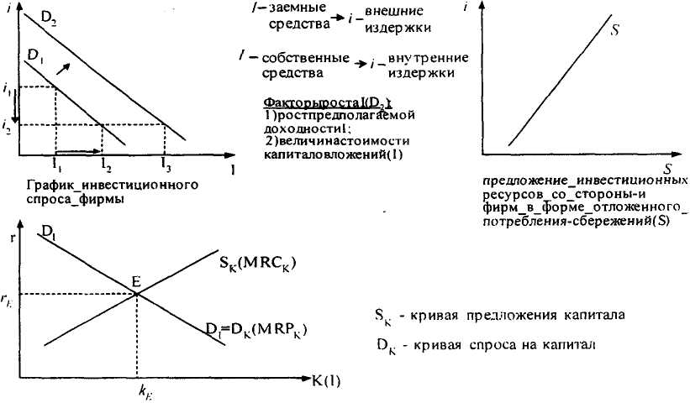
Рис.5. Спрос, предложение, равновесие на рынке капитала.
4. Рынок земли.
Одним из главных ресурсов производства всегда была земля. Под землёй как ресурсом понимается не только сама земля, но и все природные богатства, находящиеся на земле или в её недрах. Особенностью этого фактора является ограниченность, а в большинстве случаев – невозможность воспроизводства. В силу ограниченности данного ресурса, а также вследствие того, что без земли практически невозможен ни один вид деятельности, собственность на землю является самым доходным видом собственности. Экономическая реализация этого вида собственности чаще всего производится не путём её продажи, а через сдачу в аренду и получение дохода в форме ренты.
Экономическая рента – плата за пользование землёй и другими ограниченными ресурсами. Земельная рента бывает двух видов – абсолютная и дифференциальная. Это деление обусловлено существованием двух видов монополии на землю: 1) как на объект собственности; 2) как на объект хозяйствования.
Монополия на землю как на объект собственности порождает абсолютную ренту, которую присваивает земельный собственник за пользование землёй арендатором. Она возникает в виду ограниченности земельных участков и их занятости частными предпринимателями.
Монополия на землю как на объект хозяйствования позволяет арендаторам лучших и средних участков земли получать добавочную прибыль, выступающую в форме дифференциальной ренты. Источником дифференциальной ренты является более производительный труд сельскохозяйственных рабочих, используемых на лучших и средних участках земли. Дифференциальная рента проявляется в виде: 1) ренты I рода – ренты по естественному плодородию и местоположению; 2) ренты II рода – по экономическому плодородию (вследствие лучшего хозяйствования на земле путём дополнительного внесения удобрений, использования новейших технологий возделывания сельскохозяйственных культур и т. д.).
Особенности рынка земли и ренты как своеобразной формы её реализации можно проследить на рис.6.
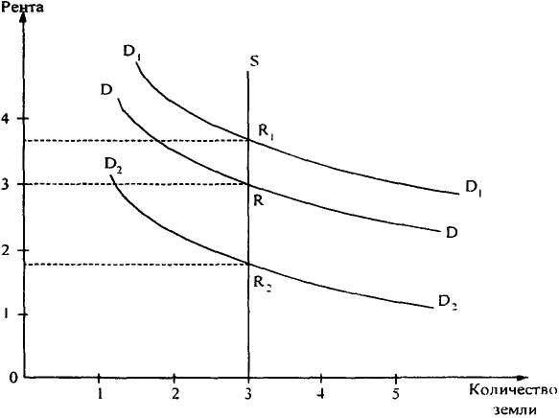
Рис.6. Рынок земли: спрос, предложение, равновесие.
На графике кривая DD показывает спрос на землю, a S – предложение земли. Предложение земли, как видно на графике, абсолютно неэластично, так как её количество всегда одинаково и не может быть изменено. Поскольку предложение фактически фиксировано, то единственным решающим фактором, определяющим ренту, может выступать только спрос на землю. Он зависит от: 1) Цены продукции, которую можно производить на конкретной земле, 2) Производительности самой земли.
Точки, которые устанавливают размер ренты, лежат на пересечении кривых спроса с кривой предложения. При нормальном спросе (кривая DD) рента устанавливается примерно на уровне 3 (точка R); при увеличении спроса и сдвиге кривой спроса до уровня D₁D₁ рента будет равна 3,7; при уменьшении спроса и сдвиге кривой до уровня D₂D₂ рента составит 1,8. Изменение величины экономической ренты (цены за пользование землёй) не окажет никакого влияния на количество предлагаемой земли, т. е. цена в данном случае не будет выполнять функцию стимулятора предложения.
Продавая землю, её собственник теряет ежегодно получаемый им доход –экономическую ренту. Поэтому в обычных условиях он согласится продать землю только за такую сумму, которая, будучи положена в банк, станет приносить ему доход в виде процента, который будет не меньше получаемой ранее ренты. Поэтому цена земли зависит в основном от двух факторов: 1) Величины приносимой ренты, 2) Банковского процента.
$$\text{Цена}\text{земли}=\frac{\text{Рента}}{\text{Ставка}\text{ссудного}\text{процента}}⋅\text{100}\text{\%}$$
Если, например, земельный собственник получает ренту в объёме 10 000 рублей, а ставка ссудного процента составляет 5%, тогда цена земли будет равна:
Цена земли=(10 000/5)*100=200 000 рублей.
Цена земли=${\text{PDV}}_{\text{беск}}=\frac{{\text{TR}}_{\text{const}}}{i}$ (См. вопрос №3).

